Паспорт перевалу г. Говерла (1А)

Район | Хребет, при необхідності альтернативні назви | Які ущелини з’єднує | Назва (рекомендована), при необхідності, що означає | Висота (м.) | Координати (WGS-84) | Категорія складності
 |  |  |  |  |  | сезон | зима | міжсе-  зоння
Українські Карпати | Чорногірський, г. Говерла | Дол. р. Прут – сідловина Говерла- | г. Говерла (від т/б "Заросляк") | 2061м. | 48.159852 24.500195 | - | - | 1А

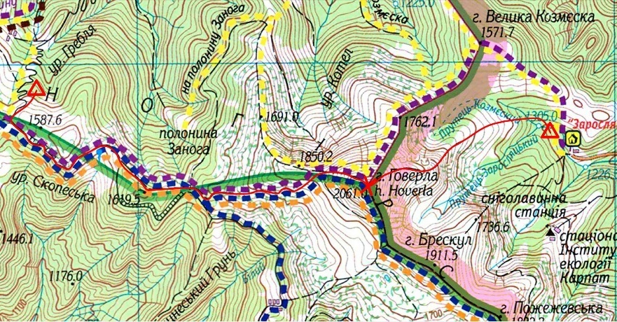
- Загальний час проходження: 4:20,
(від ур. Заросляк до пол. Скопеська)
- Затрачено часу на підйом: 2:05
перепад висот +731 м.
- Затрачено часу на спуск: 1:30,
перепад висот -581 м .
- Рухались з самостраховкою: 0:00, з одночасною страховкою: 0:00.
- Рухались з поперемінною страховкою: 0:00, з перильною страховкою:0:00.
- Організовано пунктів страховки: 0 .

- Характеристика ключової частини підйому та спуску по ділянкаx:
ділянка шляху  (від - до) | загальний час проходження (год:хв) | довжина  (км) | крутизна (град.) | перепад  висоти  (м) | характер рельєфу | характеристика руху зі страховкою (протяжність, м; крутизна, град; час, год:хв) |  |  |  | кількість організованих пунктів страховки
 |  |  |  |  |  | самостраховкою | одночасною | поперемінною | перильною
т/б "Заросляк" – перевальний зліт г. Говерла | 1:30 | 3,6 | 25-30 | 660 м. | Гірська стежка | - | - | - | - | -
перевальний зліт г. Говерла -вершина г. Говерла | 0:35 | 0,8 | 35 | 100 м. | Cніжний схил | - | - | - | - | -
вершина г. Говерла – підніжжя г. Петрос | 1:30 | 6,5 | 20-25 | 560 м. | Ґрунтова стежка, зарослі жерепу | - | - | - | - | -

8. При проходженні перешкоди необхідно наступне спеціальне спорядження:
- групове:.-
- індивідуальне: трек. палки, можливо, льодоруби та кішки.
9. Рекомендовані місця для ночівлі: т/б Заросляк.
10. Вершина пройдена: 08.05.14 у поході 1 к.с.
11. Метеорологічні умови при проходженні перешкоди: ясно, туман, вітер 2-5 м/с, 13ºС
12. Необхідні додаткові умови до організації руху і страховки: -
13. Потенційна небезпека та засоби безпеки:
При русі по засніженому схилі користуватися самостраховкою льодорубом.
14. Керівник походу: Саков Роман Петрович

Технічний опис проходження ЛГП Говерла (1А)
Покидаємо Заросляк вранці і починаємо сходження на найвищу вершину Карпат. У зв'язку з популярністю Говерли серед багатьох туристів у Заросляку сформована туристична інфраструктура і, відповідно, початок маршруту обладнаний перилами, східцями, містками. Стежки добре утоптані і промарковані. (Фото 1) Із 2-х варіантів маршрутів підйому на Говерлу було обрано той, що відповідає більшій складності. Довжина маршруту - 3,7 км.
Підйом розпочинається в лісі і стежка характеризується виступаючим корінням дерев, по якому легко ступати як по східцях, проте варто бути уважним, бо можна перечепитися за виступаюче коріння. За 25 хв підйому із точки старту виходимо із лісу на відкриту ділянку руху і йдемо серед жерепу.(Фото 2) Ближче до вершини з другої половини шляху стежка на схилі усипана крупними уламками каміння. (Фото 3) За 1 год 20 хв показалася вершина, шлях до якої веде через покритий снігом схил (фото 4). Ще за 45 хвилин руху виходимо на вершину гори (Фото 5). За час перебування на вершині її поступово окутує туманом, тому милуватися краєвидами довелося не довго. 25 хв. відпочиваємо на вершині і починаємо спуск з північно-західним схилом гори. Під час спуску туман почав осідати, розкриваючи краєвиди. Стежка на спуск з Говерли у напрямку до Петроса може бути небезпечною у місцях, де проходить по слизьких крупних валунах, тут можна посковзнутись або втратити рівновагу, ступаючи по камінню, і травмуватися. (Фото 6)
Спустилися з гори на сідловину між Говерлою і вершиною 1850.2 м за 20 хв. і попрямували далі стежкою у західному напрямку до пол. Скопеська. (Фото7) До полонини під г. Петрос прибули за 1 год 10 хв. руху (фото 8).

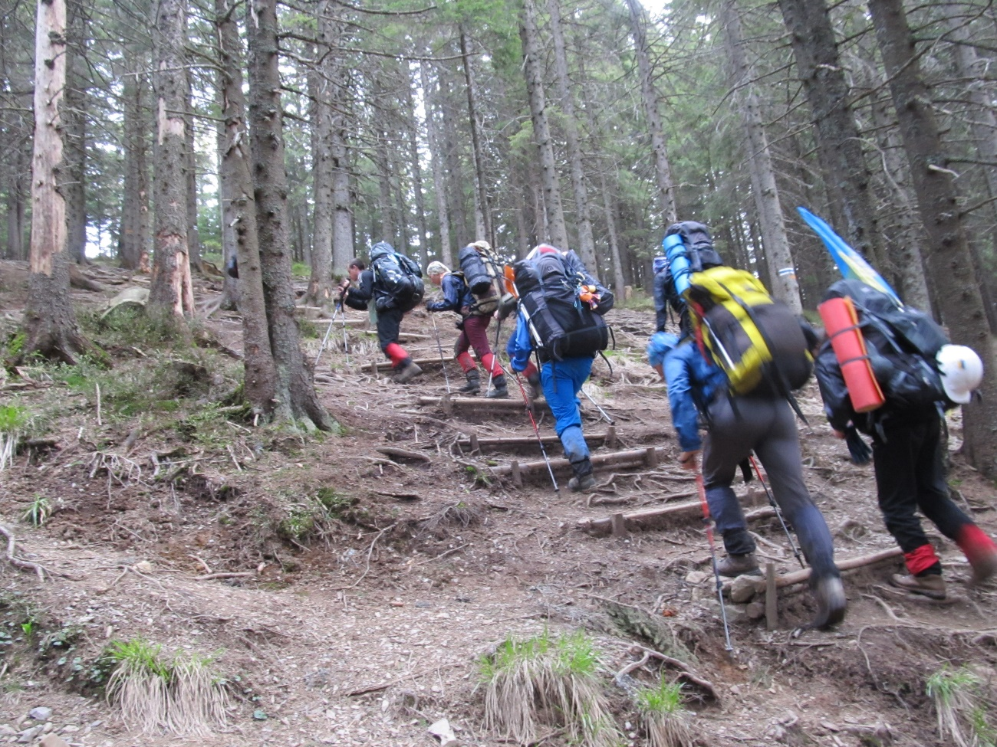
Фото 1 – початок підйому на Говерлу

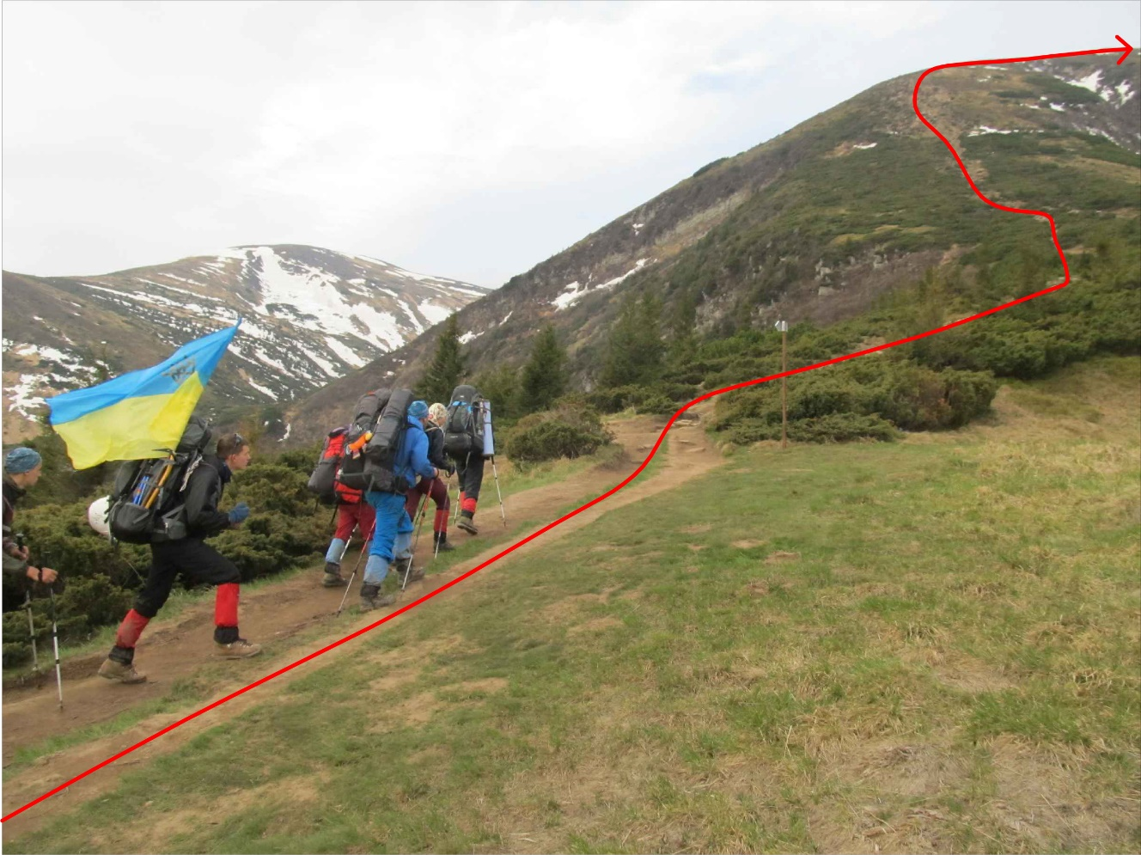
Фото 2 – Рухаємося стежкою серед жерепу
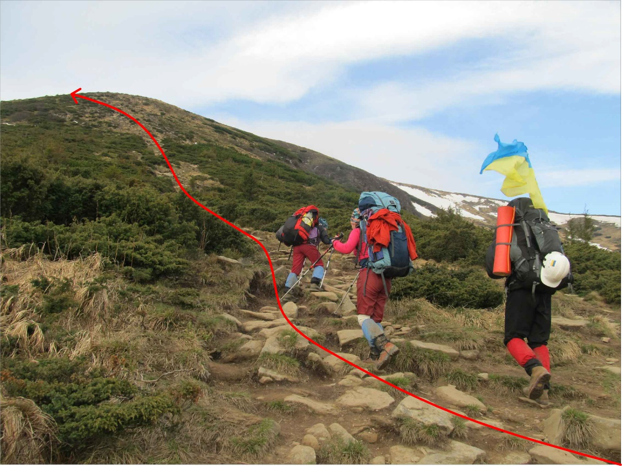
Фото 3 – Підйом по стежці, яка проходить по камінню

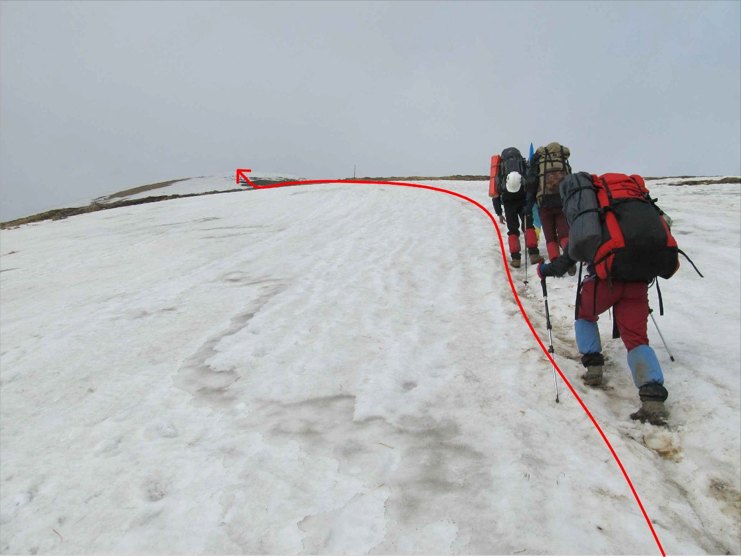
Фото 4 – Стежка по схилу проходить по сніжниках

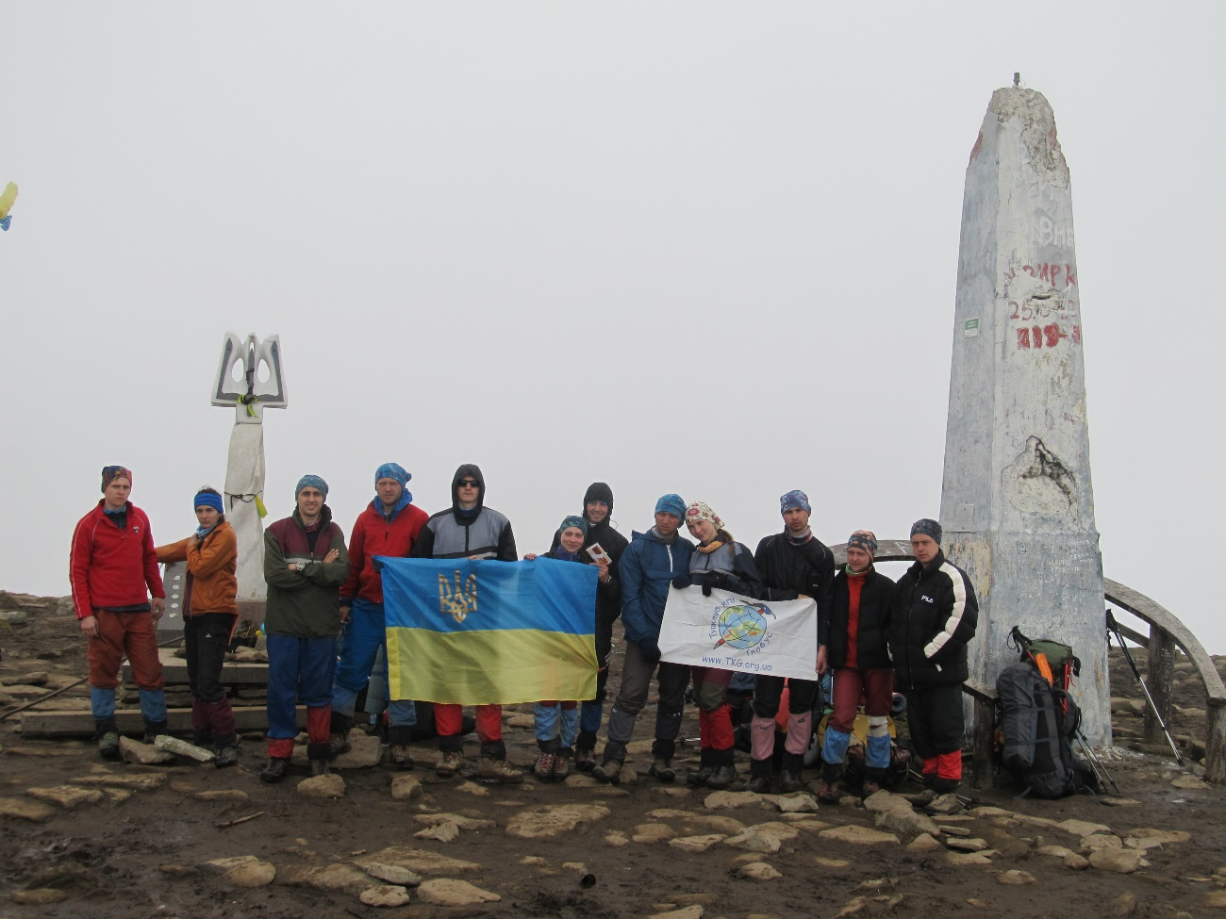
Фото 5 - На вершині Говерли
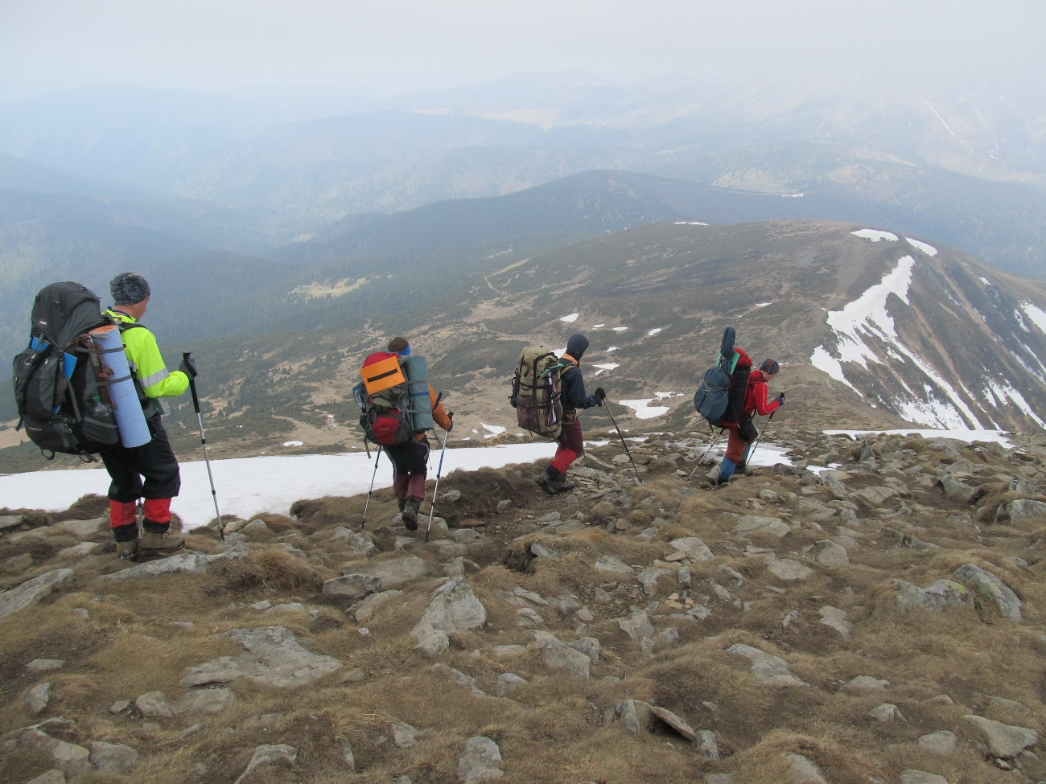
Фото 6 – спуск стежкою, що проходить північно-західним схилом гори

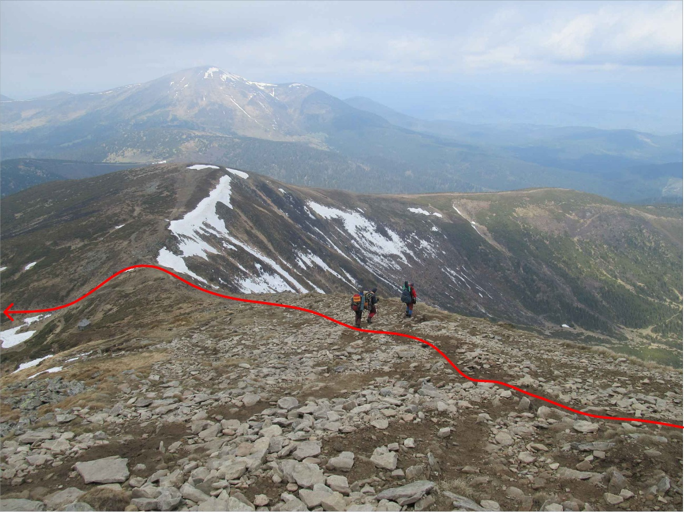
Фото 7 – Спустившись повертаємо ліворуч, у напрямку пол. Скопеська

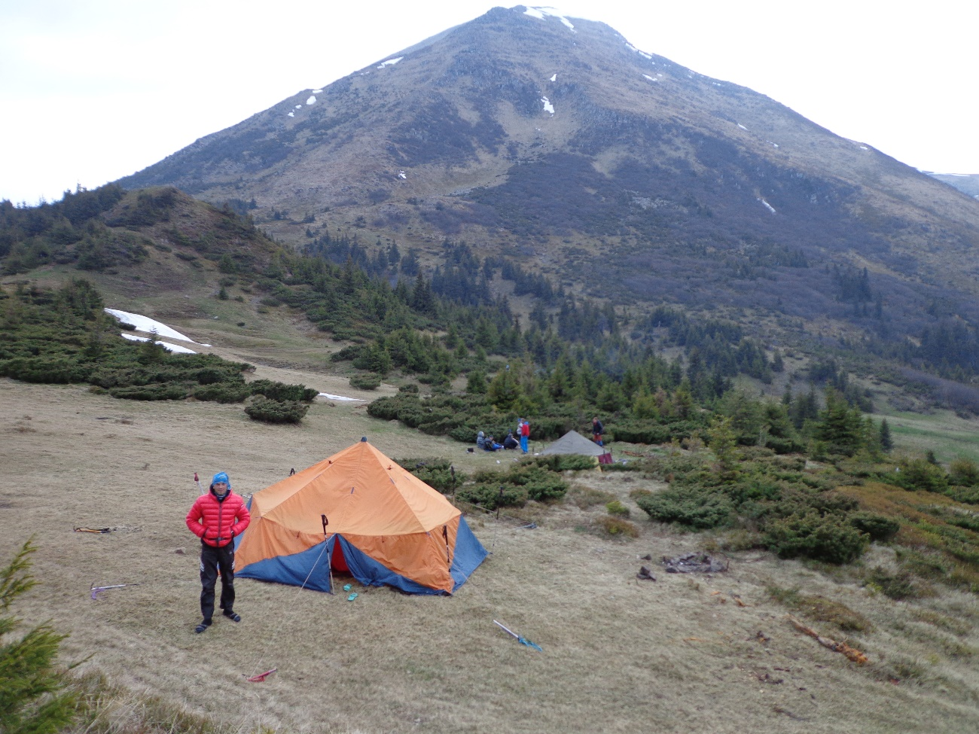
Петрос Чорногорський
Фото 8 – Стоянка під Петросом

